**組別 : 第16組**

**題目 : Candy Crush Saga**

**組員 : 107590050 王偉斌**

**107590058 陳小蘭**

**指導老師 : 陳偉凱老師**



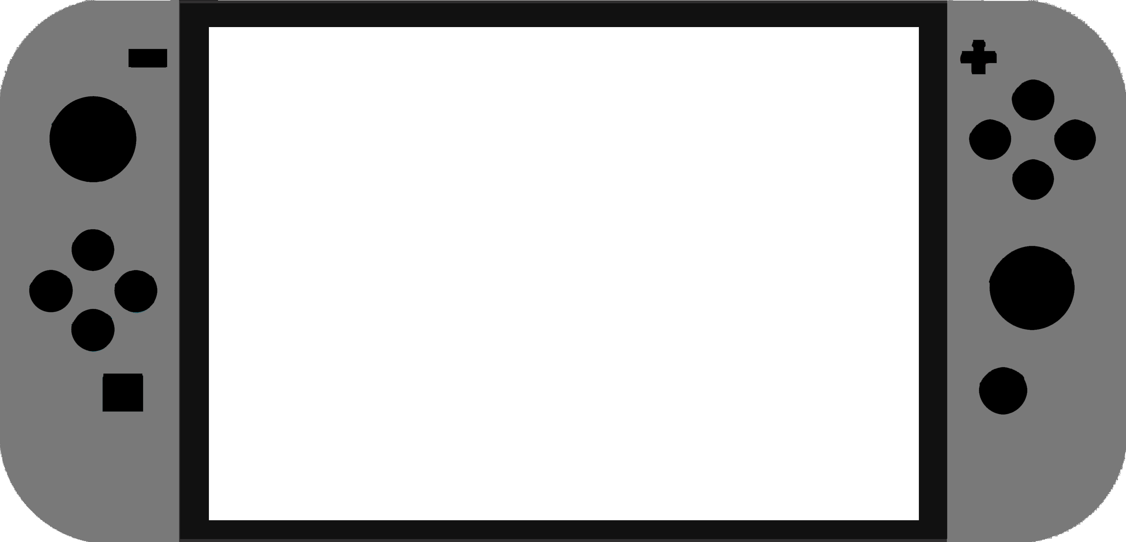





台

北

科

大

資

工

系

2

0

2

0

年

物

件

導

向

程

式

設

計

實

習

報

告

第

16

組

題

目

Candy Crush Saga

**目錄**

1. 簡介

1. 動機：說明選擇這個遊戲的動機

2. 分工：說明同組兩人的分工方式。

1. 遊戲介紹

1. 遊戲說明

2. 遊戲圖形

3. 遊戲音效

1. 程式設計

1. 程式架構

2. 程式類別

3. 程式技術

1. 結語

1. 問題及解決方法

2. 時間表

3. 貢獻比例

4. 自我檢核表

5. 收獲

6. 心得、感想

7. 對於本課程的建議

1. 附錄

**簡介**

1）**動機**：

全球類似於寶石方塊的游戲可説是相當的多，但糖果傳奇(Candy Crush Saga) 這款游戲有種神奇的魔力，他用鮮艷的顔色、精緻的特效，剛推出一個月就吸引了超過一千萬名用戶下載。

考慮到我們兩位組員的生活情況，平時比較少時間接觸故事性、RPG或者是玩法複雜需要很多時間來玩的游戲。這款游戲比起很多流行的小游戲，這款游戲基本玩法的演算相較簡單，實作出來所需的時間較爲彈性，可以根據我們擁有的時間來決定擴充多少種游戲玩法和特效。

2）**分工**：

王偉斌 - 主要編寫游戲區域的陣列運算，糖果的掉落，爆炸/爆漿特效，音效處理。規劃有戲製作進度。

負責物件：GameArea, Candy, Blast(NormalBlast, LineBlast, SuperBlast, MagicBlast), ScoreBoard。

陳小蘭 – 主要負責排版、設計，編寫讀檔存檔，規劃游戲設定，鏈接游戲狀態之間的切換，游戲關卡設計。

負責物件：CGameState (CGameStateInit, CGameStateRun, CGameStateMenu, CGameStateOver), Stage。

**遊戲介紹**

1. **遊戲說明：**
   1. 點擊兩個相鄰的糖果可以進行交換，當3顆相同顔色的糖果連成一綫時會被消除。

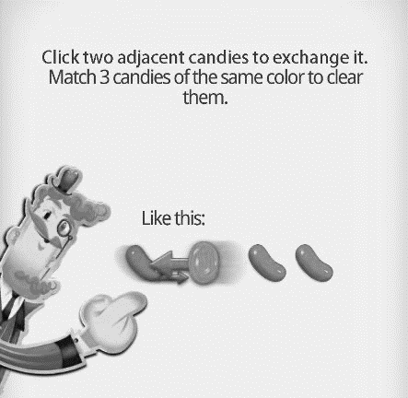

* 1. 以不同的形式配對4~5顆糖果可以產生出特別（强化）的糖果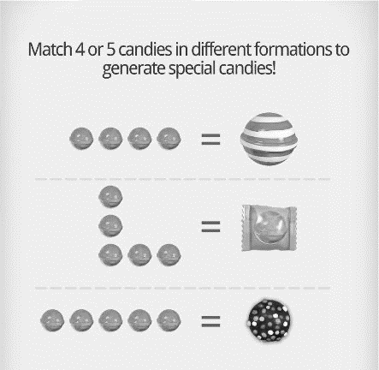
  2. 兩顆特別（强化）的糖果互相交換會有特別的爆炸效果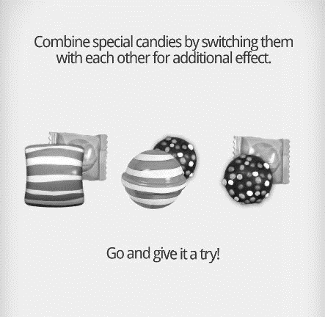
  3. 進入游戲後，左邊的計分板(Score Board)上會顯示當前的游戲模式、剩餘步數、當前纍計分數
     1. Target 分數挑戰 ： 當纍計分數達到目標便會自動通關，第一次游戲的目標為第1顆星，≥第二次游戲的目標為2星/3星/歷史最高分。
     2. 果凍挑戰：在指定位置消除糖果可以破壞該位置的果凍，消除場上所有果凍即可通關。

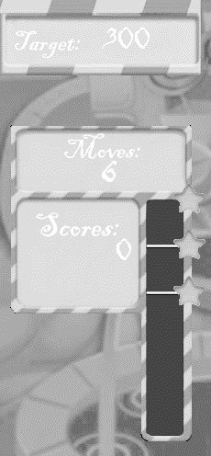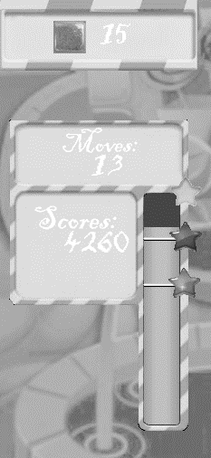

* 1. 秘技/作弊：
     1. 選關界面：長按鍵盤上的F1不放，點擊任何未解鎖關卡可以直接進入游戲
     2. 游戲界面：長安鍵盤上的F1不放，點擊場上任何糖果可以切換强化效果

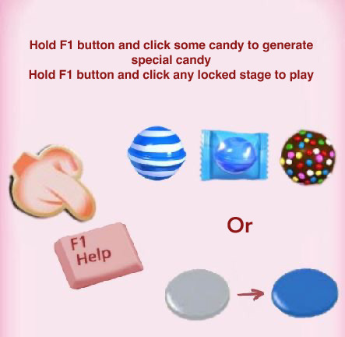

1. **遊戲圖形**

**遊戲畫面**

開啓游戲時的載入畫面

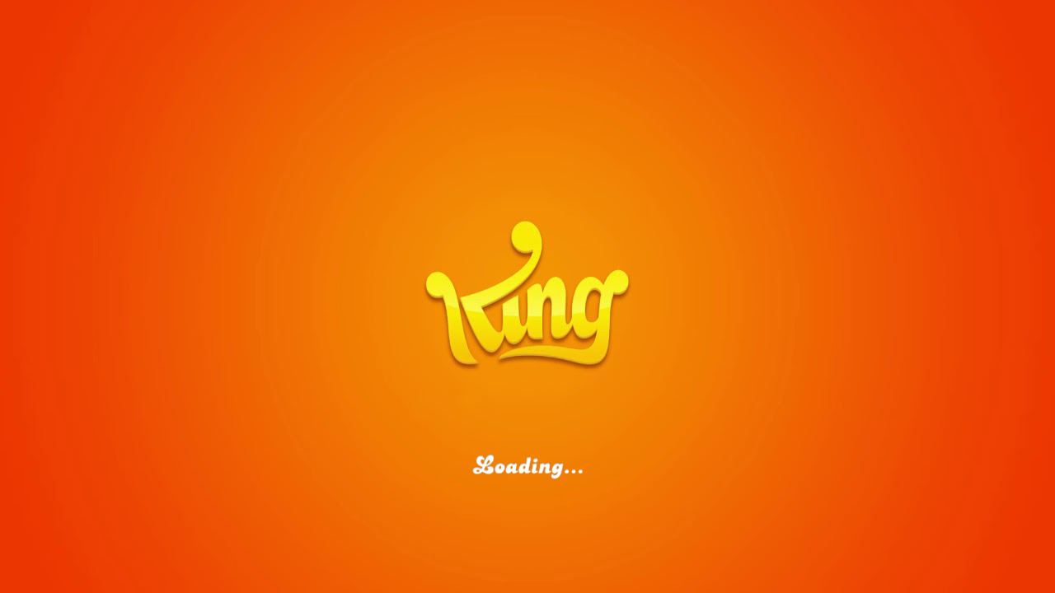

游戲載入完后的畫面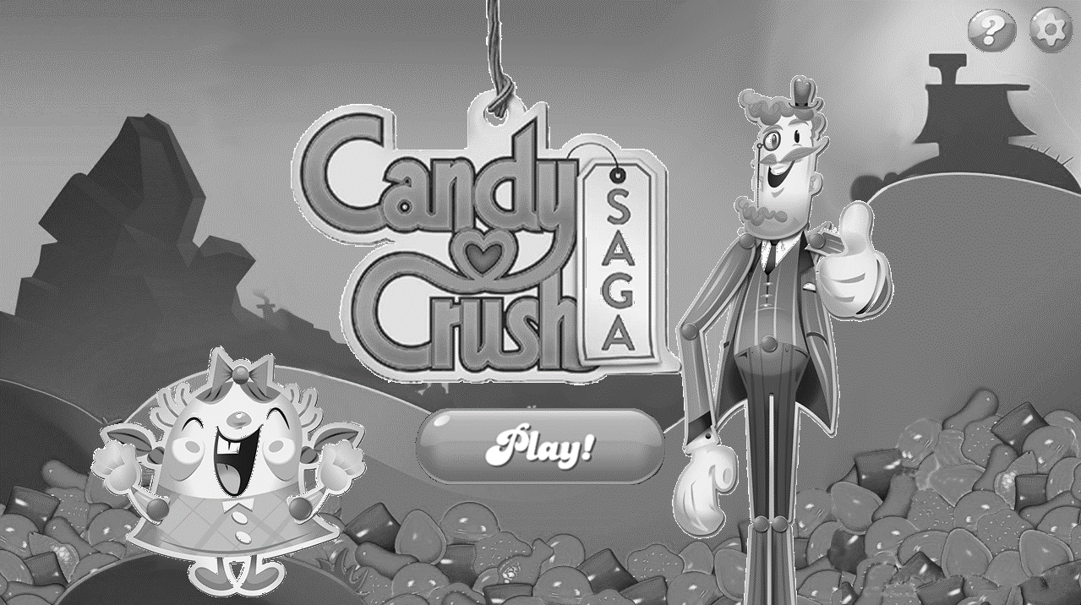

點擊Play按鈕可以切換到選關界面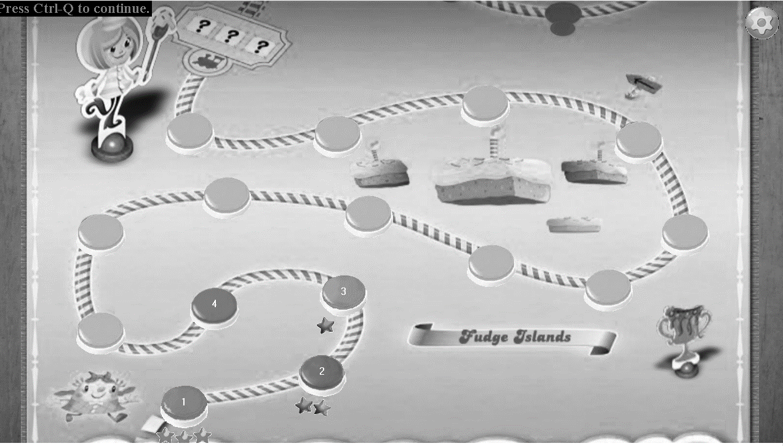

選關後的載入畫面

游戲畫面

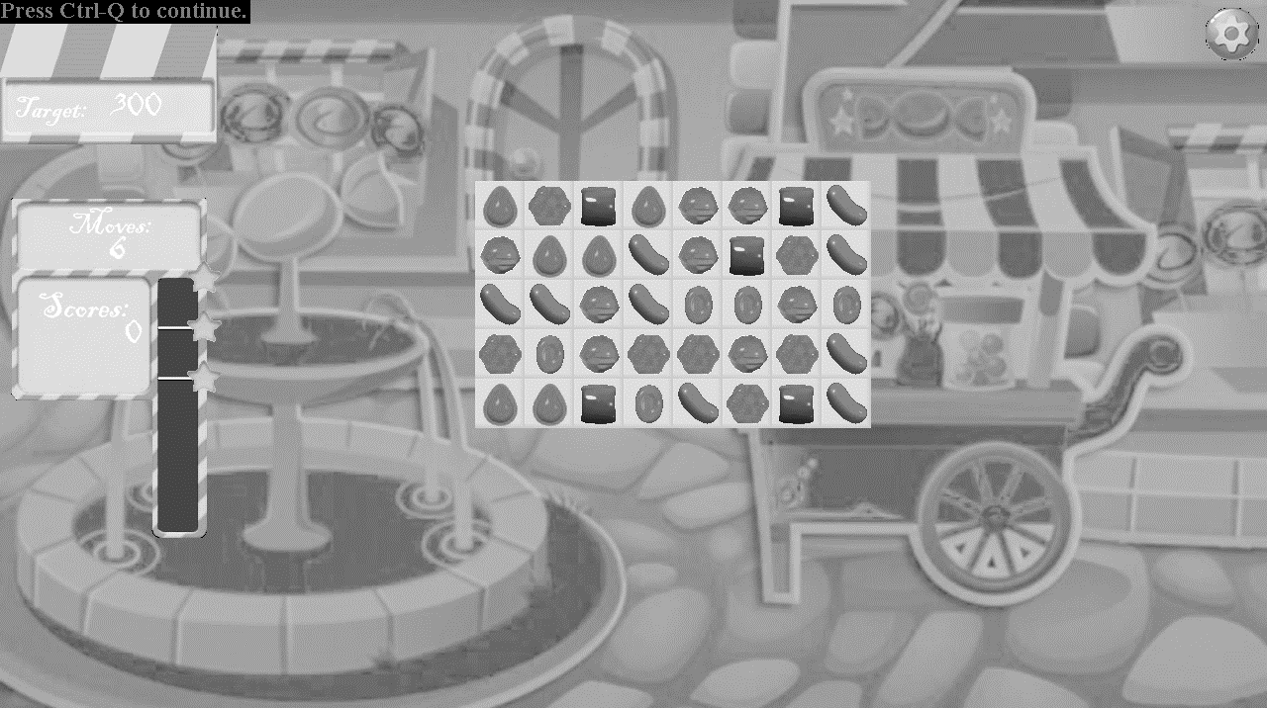

SuperBlast效果 （巧克力糖與綫條糖果交換）

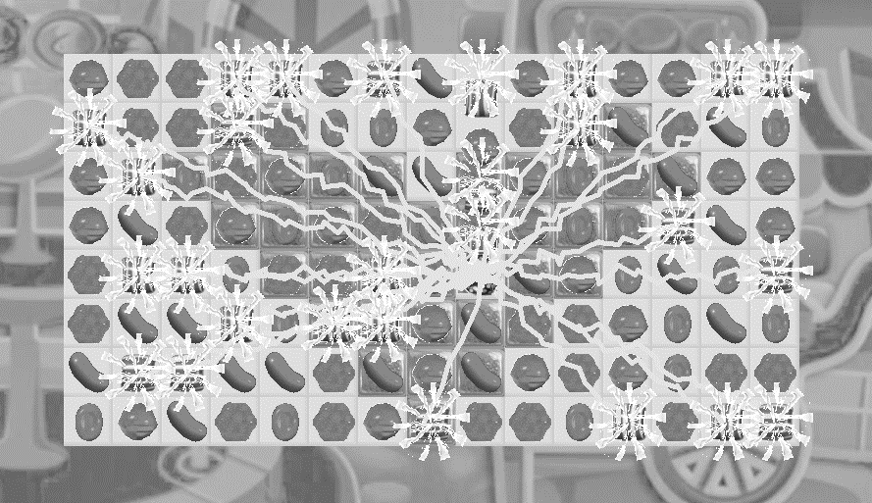

LineBlast效果

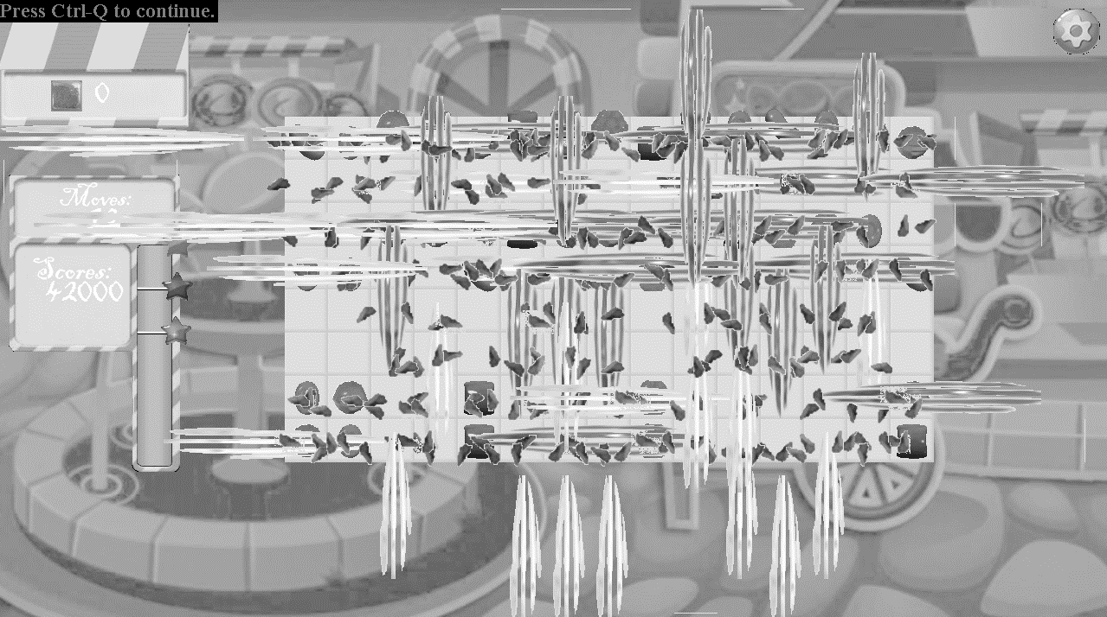

成功通關畫面

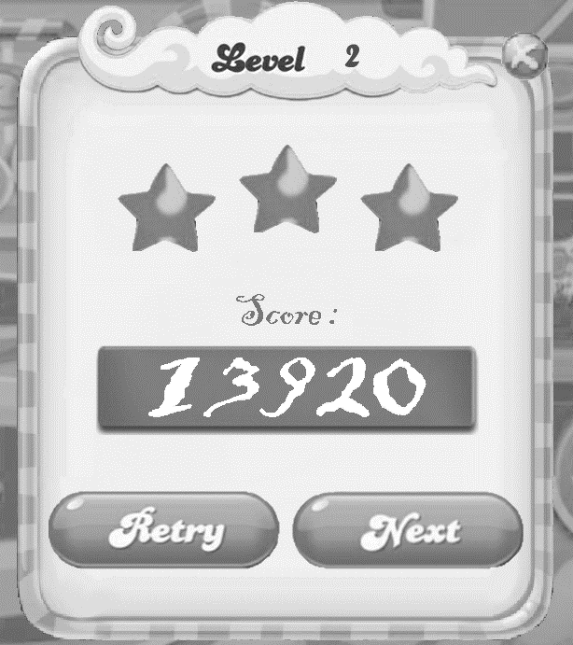

在初始界面點擊問號按鈕會出現此界面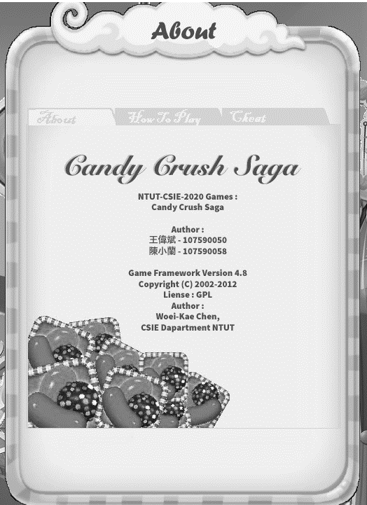

通關失敗畫面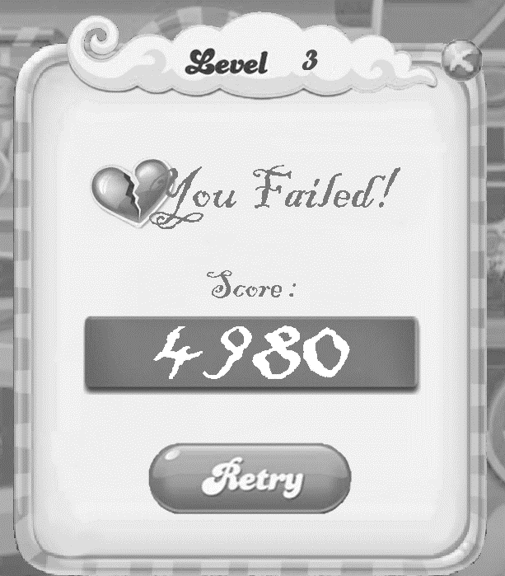

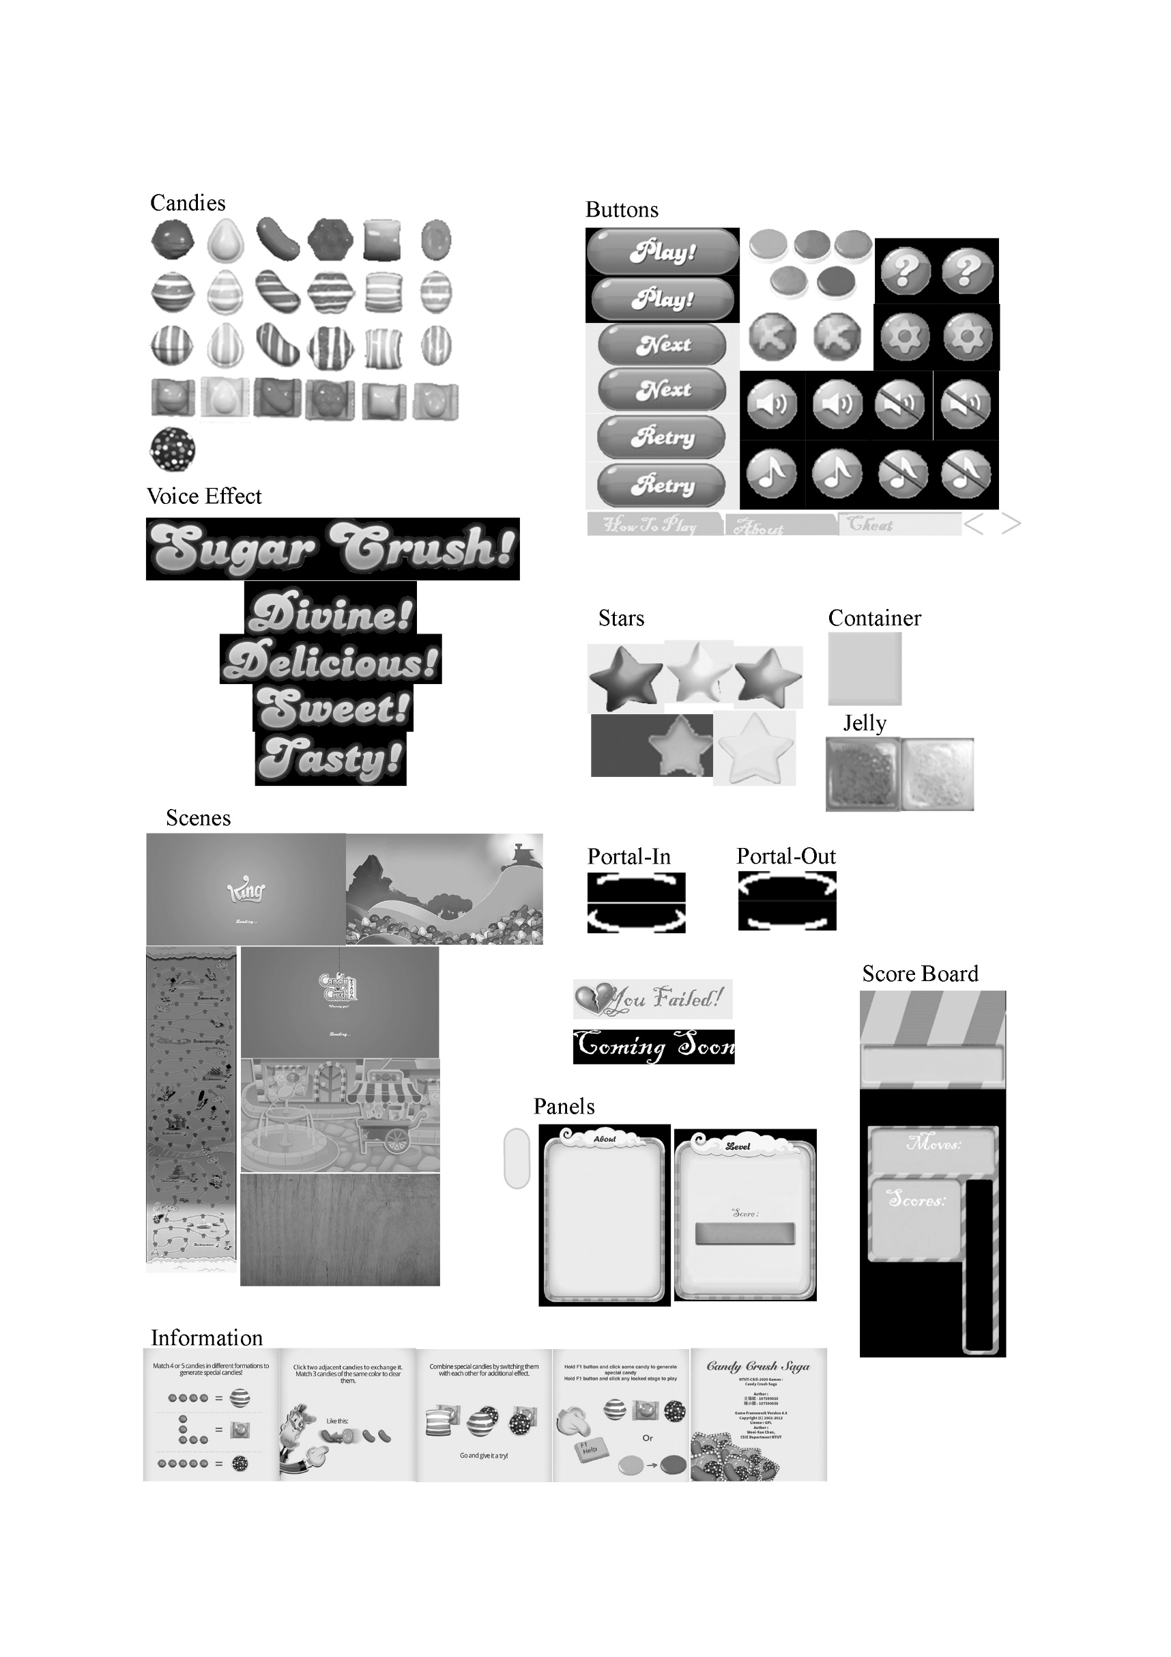**游戲所用圖形**

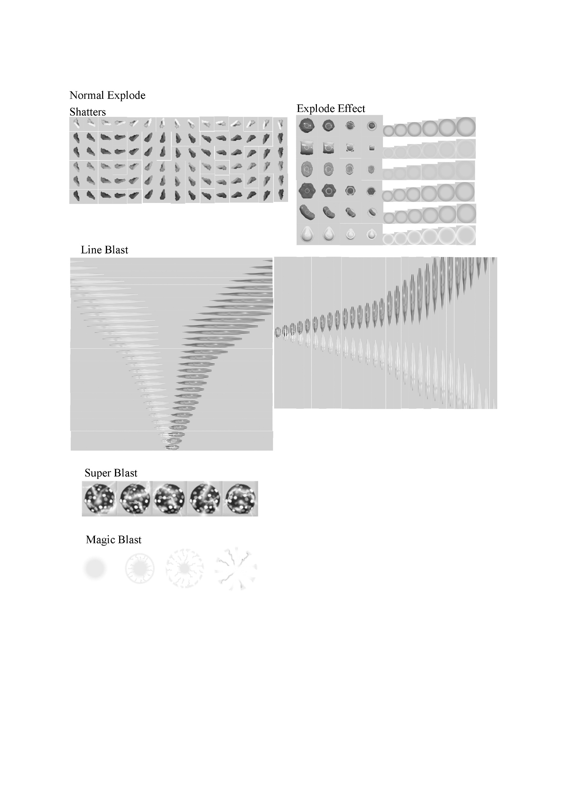

**游戲音效**

|  |  |
| --- | --- |
| AUDIO_ID | 説明 |
| AUDIO_JELLY | CGameStateRun 背景音樂 |
| AUDIO_STAGE | CGameStateMenu背景音樂 |
| AUDIO_NEG_SWAP | 糖果交換後沒有消除的音效 |
| AUDIO_SWAP | 糖果交換音效 |
| AUDIO_SUPER_CREATE | 產生巧克力糖的音效 |
| AUDIO_LINE_CREATE | 產生綫條糖果的音效 |
| AUDIO_PACK_CREATE | 產生包裝糖果的音效 |
| AUDIO_POWER_ALL | 巧克力糖與非巧克力糖的强化糖果交換後的音效 |
| AUDIO_SQUARE_REMOVE1 | 觸發包裝糖果的音效 |
| AUDIO_SQUARE_REMOVE2 | 兩個包裝糖果交換後觸發的音效 |
| AUDIO_LINE_BLAST | 觸發綫條糖果的音效 |
| AUDIO_SUPER_REMOVE | 巧克力糖與普通糖果交換後的音效 |
| AUDIO_CANDY_LAND1, AUDIO_CANDY_LAND2, AUDIO_CANDY_LAND3, AUDIO_CANDY_LAND4, AUDIO_CANDY_LAND5, AUDIO_CANDY_LAND6, AUDIO_CANDY_LAND7, AUDIO_CANDY_LAND8, AUDIO_CANDY_LAND9, AUDIO_CANDY_LAND10, AUDIO_CANDY_LAND11, AUDIO_CANDY_LAND12 | 連續消除糖果(Combo)的音效 |
| AUDIO_SWEET, AUDIO_TASTY, AUDIO_DELICIOUS, AUDIO_DIVINE, AUDIO_SUGAR_CRUSH | Voice Effect 的音效 |
| AUDIO_LEVEL_FAIL, AUDIO_LEVEL_COMPLETE | CGameStateOver的背景音樂 |
| AUDIO_STATE_FAIL, AUDIO_STATE_COMPLETE | 通關成功/失敗的音效 |
| AUDIO_BTN_CLICK, AUDIO_BTN_RELEASE | 點擊按鈕的音效 |

1. **誠實設計**
   1. 程式架構：

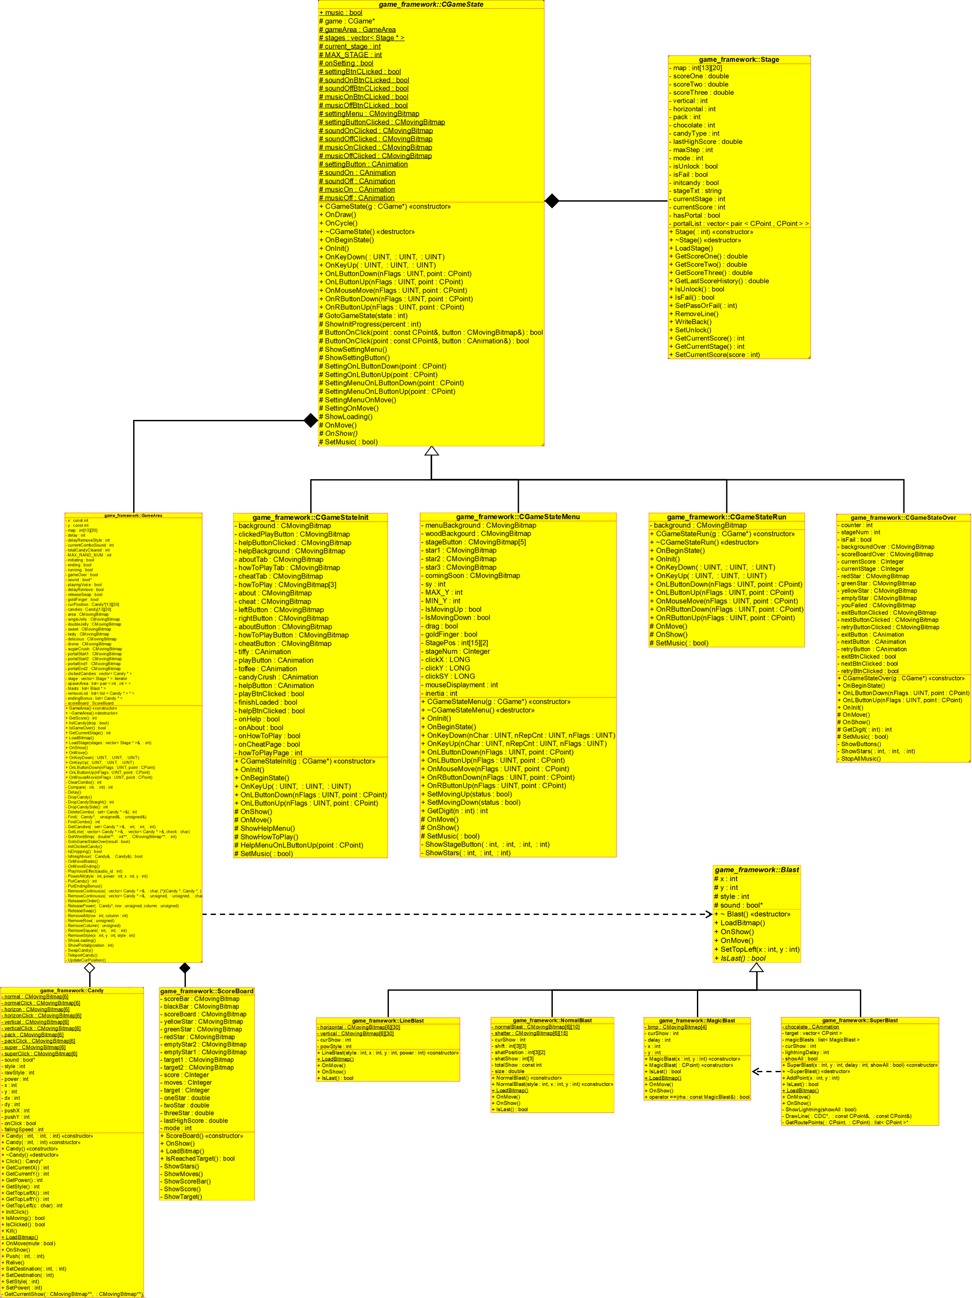

* 1. 程式類別

|  |  |  |  |
| --- | --- | --- | --- |
| 類別名稱 | .h檔行數 | .cpp檔行數 | 説明 |
| Blast | 27 | 137 | 爆炸動畫 |
| Candy | 51 | 259 | 糖果的樣式，移動與數據（移動速度，位置等） |
| CGameStateMenu | 38 | 285 | 選關界面的顯示與控制 |
| GameArea | 94 | 1206 | 游戲的控制，陣列運算，控制特效 |
| LineBlast | 13 | 49 | 綫條糖果的爆炸動畫 |
| MagicBlast | 15 | 43 | 糖果被SuperBlast擊中的動畫 |
| NormalBlast | 18 | 83 | 每一顆糖果的消除動畫 |
| ScoreBoard | 32 | 143 | 呈現分數版，記錄份數，判斷是否達到游戲目標 |
| Stage | 46 | 205 | 讀取、記錄、寫入游戲數據 |
| SuperBlast | 21 | 148 | 巧克力糖的爆炸動畫 |
| 縂行數 | 355 | 2558 |  |

* 1. 程式技術：

資料結構

* + 1. 二維陣列
       1. Container Map (int)：

此陣列儲存果凍位置、生成區域和糖果可以顯示及移動的區塊，防止糖果移動溢位

* + - 1. Candies (Candy)：

此陣列與Container Map相似，供程式碼用於控制所有糖果的移動，記錄糖果的數據

* + - 1. curPosition(Candy*)：

每一刻糖果當前的位置，因程式運算的速度與畫面的呈現速度不同，為避免其互相干擾，並且更有效的控制糖果，所以我們利用另一個陣列保存糖果的當前位置。

* + 1. 伫列
       1. 每一種糖果的消除/爆炸特效都會保存在佇列中，再以先進先出的方式消除/顯示

游戲運作方式

開啓游戲的時候程式會先讀取全部游戲檔案然後將其保存到Stage陣列中，正常關閉游戲的時候Stage會將所有游戲數據重新保存會檔案中。

進入游戲後游戲狀態細分為4個狀態：

1. 初始化狀態：
   1. 進入游戲的時候糖果的呈現方式有兩種：
2. 全部靜止：載入的時候程式會預先讓糖果掉落、消除且不算分數、不顯示動畫、不播放聲音，當全部糖果靜止後才算載入完成，顯示游戲畫面。
3. 從指定生成區掉落：糖果會與生成區產生，然後優先直綫掉落，當當前的行陣列填滿後，如果左右的區域爲空，且其最頂端沒有生成區，當過會掉落到側邊。
4. 可操作狀態：玩家可自由操作，交換、消除糖果、纍計分數直到達標/達到步數上限/退出游戲
5. 結尾狀態：
   1. 玩家達到通關條件：剩餘步數將轉換爲獎勵點數，將場上的糖果隨機變成綫條糖果，引爆場上所有强化糖果直到沒有强化糖果且靜止後結束游戲。
   2. 未達到通關條件：延遲數秒後結束游戲
6. 游戲結束狀態：切換到CGameStateOver。

我們實作出的游戲模式有兩種：

1. 目標分數挑戰 ： 當纍計分數達到目標便會自動通關，第一次游戲的目標為第1顆星，≥第二次游戲的目標為2星/3星/歷史最高分。
2. 果凍挑戰：游戲初始化時會自動計算場上剩餘果凍的數量

游戲檢測可消除糖果的方式是依序從糖果陣列中將相鄰且形態相同的糖果收集到陣列中，將這些糖果分類成行與列，再進行分析，最後得出是否消除糖果，是否產生强化糖果。

巧克力糖的爆炸特效(SuperBlast)是以CDC繪製，其它則是Bitmap動畫

游戲結束後，GameArea會將ScoreBoard的部分數據暫存到Stage以供CGameStateOver讀取。

1. **結語**
   1. **問題及解決方法**

王偉斌：

|  |  |
| --- | --- |
| 剛開始的時候對老師的gameframe很陌生，以爲那只是參考架構，不能使用 | 使用老師的gameframe |
| 程式碼的Code Page全部都是以Big-5撰寫，每次整理過後都會出現亂碼 | 配合vs code將全部有中文注記的程式碼轉換爲UTF-8 |
| 游戲的執行非常非常卡，尤其是播放糖果消除/爆炸效果的時候 | 在部分程式碼及逥圈使用多綫程運算。修改LoadBitmap的方法 |
| 專案只支援32位元系統，編譯速度較爲緩慢 | 將專案調整設定為支援64位元系統 |
| CInteger作爲整數卻在運算上難以使用，寬度/位數固定 | 添加operator overloading，修改初始化方式，寬度/位數會隨著各種運算/初始化自動調整 |
| 程式運算的速度與畫面的呈現速度不同，導致畫面亂七八糟 | 抓取當前顯示的狀態，再用此狀態進行運算，讓程式與畫面同步 |
| 在程式碼中直接使用路徑LoadBitmap的次數達到約7000次時程式會直接當掉，任何Bitmap都沒辦法Load | 將讀取路徑寫在game.rc，利用Bitmap ID LoadBitmap |
| 游戲安裝在電腦上無法讀取游戲檔案 | 讓使用者執行游戲前獲取管理員權限 |

陳小蘭：

|  |  |
| --- | --- |
| 問題 | 解決方法 |

* 1. **時間表（不含上課時間)：**

|  |  |  |  |
| --- | --- | --- | --- |
| 周次 | 王偉斌（小時） | 陳小蘭（小時） | 説明 |
| 1 | 0 | 0 | 第一周星期一沒上課 |
| 2 | 6 | 2 | 瞭解游戲架構，完成游戲初始畫面 |
| 3 | 10 | 5 | 完成Play按鈕，添加游戲背景，加入糖果，將所有含中文字的程式碼重新編碼為UTF-8，進入游戲後可隨機產生糖果，加入檔案讀取 |
| 4 | 14 | 4 | 調整讀檔，暫停按鈕改爲p，糖果可以掉落、消除，加入Stage類別 |
| 5 | 19 | 8 | 加入計分板，糖果可以進行交換，可以產生全部種類的强化糖果，觸發强化糖果能夠消除相對應範圍的糖果，加入糖果點擊的視覺回饋，改善糖果掉落，更換游戲圖標 |
| 6 | 27 | 10 | 刪除無用程式碼，改進Stage類別，避開直接通過路徑load太多bitmap會當掉的Bug，進入游戲時糖果有兩種呈現方式，糖果向側邊掉落，加入選關界面，加入包裝糖果爆炸後周圍糖果的位移效果，加入音效 |
| 7 | 10 | 5 | 增加選關界面按鈕、背景音樂，新增黃色糖果，更新計分板，開始加入爆炸特效、動畫 |
| 8 | 18 | 5 | 加入一般爆炸特效，更新選關系統，游戲加入步數限制，計分板加入星星 |
| 9 | 12 | 7 | 一般特效：糖果爆炸會產生碎片，更新選關系統，加入Tiffy，改良CInteger |
| 10 | 9 | 2 | 剛進入靜態模式的關卡不再有已產生的强化糖果、被破壞的果凍、糖果為全部靜止狀態，新增類別ScoreBoard，計分板上會根據游戲模式顯示目標，新增載入畫面，更新巧克力糖爆炸效果，加入更多音效，更新選關界面 |
| 11 | 31 | 16 | 更新巧克力糖爆炸效果，選關界面可以直接利用滑鼠拖移，加入按鈕動畫，改良選關系統，加入新數字字型，加入綫條糖果爆炸效果，更新選關界面，加入Toffee，專案支援64位元系統，解決安裝游戲無法讀檔問題，初始畫面加入CandyCrush logo，新增游戲結尾狀態，加入金手指（作弊），加入游戲結束狀態 |
| 12 | 4 | 1 | 更新游戲結束、初始畫面 |
| 13 | 14 | 8.5 | 更新游戲初始畫面，加入新數字字型，更新游戲結束畫面，加入多綫程運算，解決游戲卡頓問題，調整結束游戲條件，更新巧克力糖爆炸效果 |
| 14 | 8 | 1.5 | 解決游戲數據錯誤問題，更新選關界面，改良綫條糖果爆炸特效，加入MagicBlast, 更新巧克力糖爆炸效果 |
| 15 | 12 | 8 | 加入音樂與音效設定功能，加入About, How To Play, Cheat説明，加入糖果傳送效果，加入Voice Effect |
| 16 | 19 | 5 | 修復音樂與音效設定功能，全屏幕啓動，更新暫停畫面，更新About畫面，加入傳送門，加入按鈕音效，重新設計關卡，寫報告 |
| 17 | 0 | 0 | 交報告 |
| 合計 | 213 | 88 |  |

* 1. **貢獻比例**

王偉斌 - 50%

陳小蘭 - 50%

* 1. **自我檢核表**

|  |  |  |  |
| --- | --- | --- | --- |
|  | 項目 | 完成否 | 無法完成的原因 |
| 1 | 解決 Memory leak | □已完成 □未完成 |  |
| 2 | 自定遊戲 Icon | □已完成 □未完成 |  |
| 3 | 全螢幕啟動 | □已完成 □未完成 |  |
| 4 | 有 About 畫面 | □已完成 □未完成 |  |
| 5 | 初始畫面說明按鍵及滑鼠 之用法與密技 | □已完成 □未完成 |  |
| 6 | 上傳 setup/apk/source 檔 | □已完成 □未完成 |  |
| 7 | setup 檔可正確執行 | □已完成 □未完成 |  |
| 8 | 報告字型、點數、對齊、行 距、頁碼等格式正確 | □已完成 □未完成 |  |
| 9 | 報告封面、側邊格式正確 | □已完成 □未完成 |  |
| 10 | 報告附錄程式格式正確 | □已完成 □未完成 |  |